DAFTAR RIWAYAT HIDUP

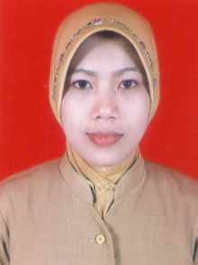
DARMIYATI DANTO. Lahir di Manisa pada tanggal 04 Juli 1982. Penulis adalah buah hati dari pasangan Ayahanda Pu Danto dan Ibunda Sri Banong. Penulis mulai memasuki jenjang pendidikan formal di SD Negeri 11 Benteng Kabupaten Sidrap dan tamat pada tahun 1994. Setelah itu
penulis melanjutkan pendidikan di SMP Negeri 2 Baranti dan tamat pada tahun1996. Selanjutnya penulis melanjutkan pendidikan di SMA Negeri Muhammadiyah Pangsid Kabupaten Sidrap dan tamat pada tahun 2004. Pada tahun yang sama, penulis melanjutkan pendidikan di PGPAUD Fakultas Ilmu Pendidikan Universitas Negeri Makassar sejak tahun 2007 dan sekarang pada tahap penyelesaian.

